Лекция 9. Бесконечная решетка. Элементарная ячейка. Распределение нейтронов различных энергий по ячейке. Коэффициент размножения бесконечной периодической решетки. Твэлы и ТВС реакторов ВВЭР и РБМК.

9.1. Бесконечная решетка
Кроме гомогенной среды топлива и замедлителя возможно создание гетерогенной среды. В гетерогенной среде топливо содержится в виде блоков определенной формы (сфера, цилиндр и т.п.), расположенных в замедлителе в узлах некоторой периодической решетке. Блоки топлива часто называют тепловыделяющими элементами (твэлами). Бесконечная решетка представляет собой пространство, заполненное замедлителем, в котором в определенном порядке расположены блоки топлива.
Оказалось, что у гетерогенной среды имеются значительные преимущества по сравнению с гомогенной средой. Поэтому активные зоны всех существующих реакторов являются гетерогенными. Они заполнены твэлами, объединенными в тепловыделяющие сборки (ТВС), между которыми протекает теплоноситель. В канальных реакторах топливные каналы с топливом и теплоносителем расположены в замедлителе. В корпусных реакторах теплоноситель является одновременно и замедлителем нейтронов.
У гетерогенных реакторов, по сравнению с гомогенными, имеются технологические и физические преимущества. Технологически удобно производить твэлы и ТВС как независимые изделия. Физические преимущества заключаются в возможном росте коэффициента размножения бесконечной среды при переходе от гомогенной среды к гетерогенной в рамках сохранения разбавления и составов. Например: максимальный К∞ гомогенной смеси графита и природного урана равен 0,85, однако первые реакторы были изготовлены именно из этим материалов. Основное физическое преимущество заключается в значительном увеличении вероятности избежать резонансного поглощения φ. Это связано с так называемым блок-эффектом. Блок-эффект - влияние гетерогенной структуры активной зоны на физические характеристики реактора, заключающееся в:
- Резком уменьшении потока резонансных нейтронов в твэле от края к центру. Большая часть топлива оказывается «заблокирована» для резонансных нейтронов тонким слоем вблизи границы твэла.
- Уменьшении потока тепловых нейтронов в твэле от края к центру
- Уменьшении плотности потока тепловых нейтронов в замедлителе по мере приближения к твэлу в каждой элементарной ячейке активной зоны.
Различия между гетерогенной и гомогенной средами приводит к тому, что коэффициенты в формуле четырех сомножителей изменяются. Качественное сравнение коэффициентов приведено в таблице 9.1.
Таблица 9.1.

Гомогенная среда | Знак | Гетерогенная среда
μ_{гом} | < | μ_{гет}
φ_{гом} | < | φ_{гет}
θ_{гом} | > | θ_{гет}
η_{гом} | = | η_{гет}
$$K^{{\text{гом}}_{∞}}$$ | < | $$K^{{\text{гет}}_{∞}}$$

Как видно из таблицы 9.1, при переходе от гомогенной к гетерогенной среде два коэффициента увеличиваются, а один уменьшается. При этом эффект от увеличения вероятность избежать резонансного захвата оказывается более значимым, чем другие. Поэтому при данном переходе максимальный коэффициент размножения в бесконечной среде растет. В таблице 9.2 приведены значения $K_{∞}$ для оптимальных параметров гетерогенных размножающих сред с топливом в виде бесконечных цилиндров в треугольной решетке.
Таблица 9.2.
Оптимальные параметры гетерогенных размножающих сред с топливом в виде бесконечных цилиндров в треугольной решетке
(уран природный – замедлитель)
Замедлитель | С=N_{зам}/N_{U} | $$K_{∞}$$
H₂O | 1,4 | 0,99
D₂O | 50 | 1,20
C | 150 | 1,07

9.2. Элементарная ячейка
В гетерогенной среде можно выделить пространственную область, которая называется элементарная ячейка. На границах элементарной ячейки можно поставить условия симметрии для нейтронного потока, т.к. в бесконечной гетерогенной среде поток нейтронов любой энергии является периодической функцией от пространственных координат. При этом период этой функции в любом направлении равен размеру элементарной ячейки. На границах ячейки ток нейтронов равен нулю.
Примеры элементарных ячеек реакторов ВВЭР, РБМК и СANDU изображены на рисунках 9.1, 9.2 и 9.3 соответственно.
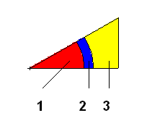
Рис. 9.1. Элементарная ячейка реактора ВВЭР
1 – топливо; 2 – оболочка; 3 – вода (замедлитель и теплоноситель)

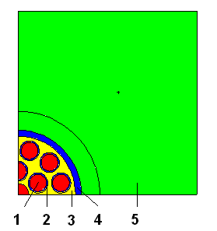

Рис. 9.2. Элементарная ячейка реактора РБМК
1 – топливо; 2 – оболочка; 3 – вода (теплоноситель); 4 – труба; 5 – графит (замедлитель)

9.3. Распределение нейтронов различных энергий по ячейке.
В гомогенной среде пространственное распределение нейтронов отсутствует, т.к. нет пространственных неоднородностей. В ней можно рассматривать только зависимость потока нейтронов от энергии нейтронов.
В гетерогенной среде будет существовать пространственная зависимость нейтронов. Для каждой энергии нейтронов (группы) пространственная зависимость потока будет периодической функцией. В каждом твэле и замедлителе вокруг него распределение нейтронов будут повторять распределения в аналогичных областях. Поэтому для анализа пространственных эффектов рассматривают характерную область – элементарную ячейку.

9.4. Твэлы и ТВС реакторов ВВЭР и РБМК

Ректор ВВЭР
ВВЭР – водоводяной энергетический реактор. Цилиндрические твэлы ВВЭР расположены узлах треугольной (шестигранной) решетки с шагом 1,25 см. На рис. 9.1 схематично изображены твэл и топливные таблетки ВВЭР-1000. В качестве ядерного топлива для твэл используются топливные таблетки из спеченной двуокиси урана с ужесточёнными допусками и повышенными требованиями по внешнему виду, доспекаемости, пористости, размеру зерна, что приводит к существенной стабилизации и улучшению качества выпускаемой продукции. Таблетки имеют плотность (10,4-10,7) г/см³, наружный диаметр 7,57_{-0,03} мм, центральное отверстие диаметром 2,35^{+0,2} мм, фаски, снижающие взаимодействие топлива с оболочкой и уменьшающие скалываемость при загрузке. На рис. 9.2 схематично изображена ТВС ВВЭР-1000.
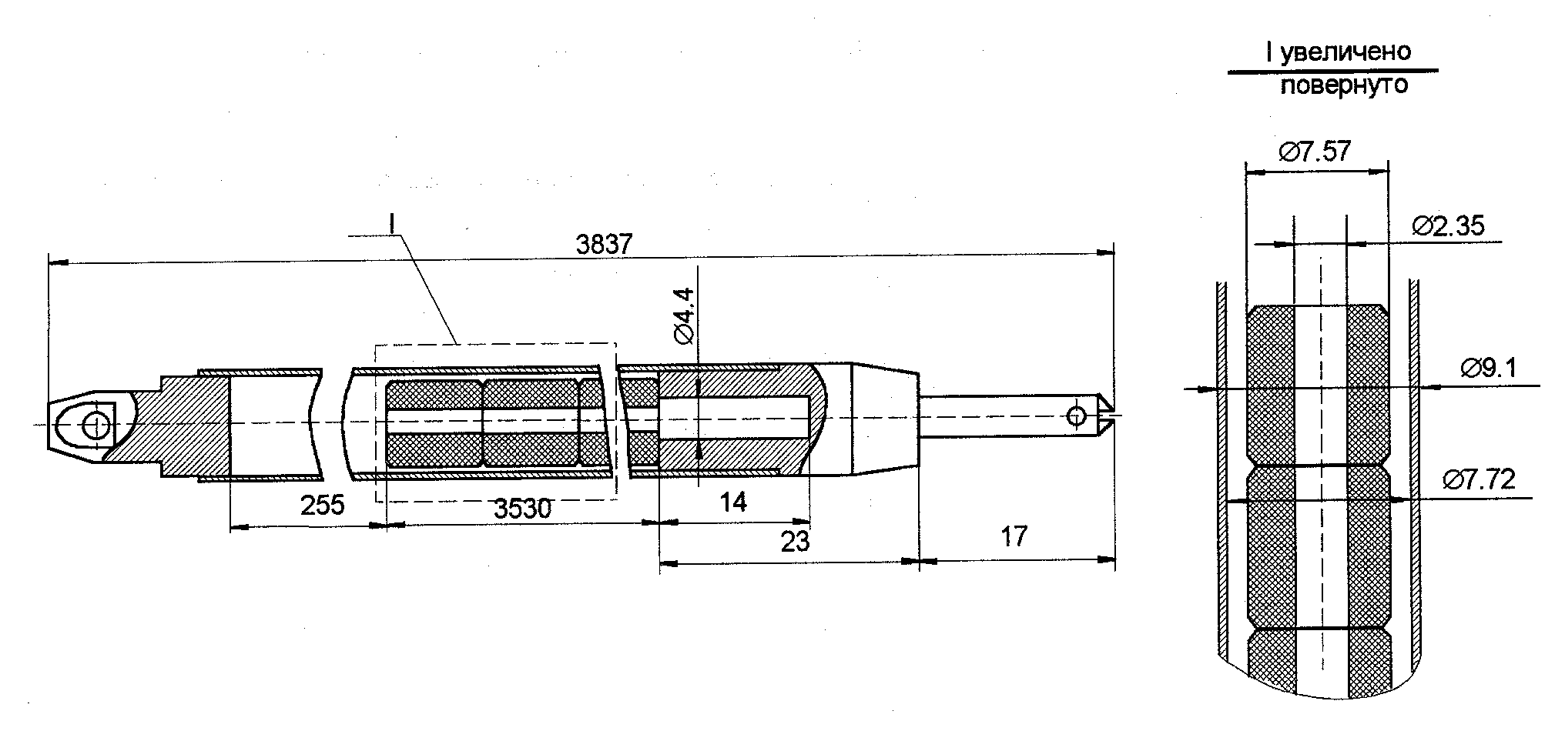
Рис. 9.1. Твэл и таблетки ВВЭР
Рис. 9.2. ТВС реактора ВВЭР-1000.
Ректор РБМК
РБМК – реактор большой мощности кипящий (канальный). Цилиндрические твэлы РБМК расположены в топливной трубе, по которой течет вода. Трубы с твэлами расположены в узлах квадратной ячейки с шагом 20 см в графитовых блоках. На рис. 9.3 схематично изображены ТВС реактора РБМК-1000.

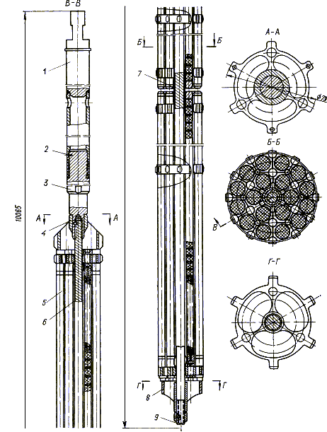
Рис. 9.3. ТВС реактора РБМК-1000

